PURUS PLASTICS ECORASTER® Parkplatz Typ 1

PURUS PLASTICS

Eigenschaften

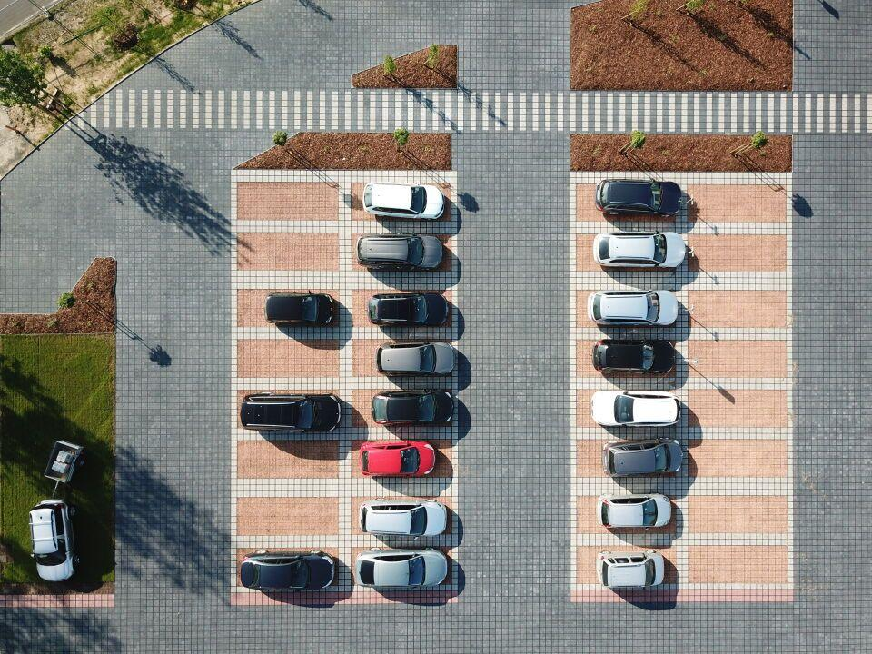

Belastbarkeit

befahrbar, begehbar

Eigenschaften

Untergrund verfestigend

Werkstoff

Beton, Polyethylen (PE), Polyethylen (PE-LD)

Parkplatzbreite (m)

2,51

Parkplatztiefe (m)

5,00

Markierung Links

Ja

Maschenform

quadratisch

Fläche (m²)

12,55

Bruchfest

Ja

Material

LD-PE, Recycling-Werkstoff, recyclebar

Menge Bloxx (10079)

1 m²

Menge Bloxx halb (13567)

15 Stück

Menge E 50 (10076)

10.66 m², 11.66 m²

Menge Pikto E-Auto (15225)

1 Stück

Menge Stein weiss (10106)

30 Stück

Randeinfassung erforderlich

Nein

Verlegegeschwindigkeit

bis zu 100m²/h pro Person

Zertifikate und Zulassungen

UV-beständig - geprüft nach DIN EN 60068-2-5, Versickerungsfähigkeit nach DIN 18130, Achlast bis 20 Tonnen - geprüft nach DIN 1072:1985, Hochbelastbar - geprüft nach DIN EN 124:2011, Umweltverträglich - geprüft nach OECD 202:2004, RAL geprüfte Markenqualität, NATO zertifiziert, TÜV CERT, TÜV Nord „Made in Germany“

PP-Markierung links

Ja